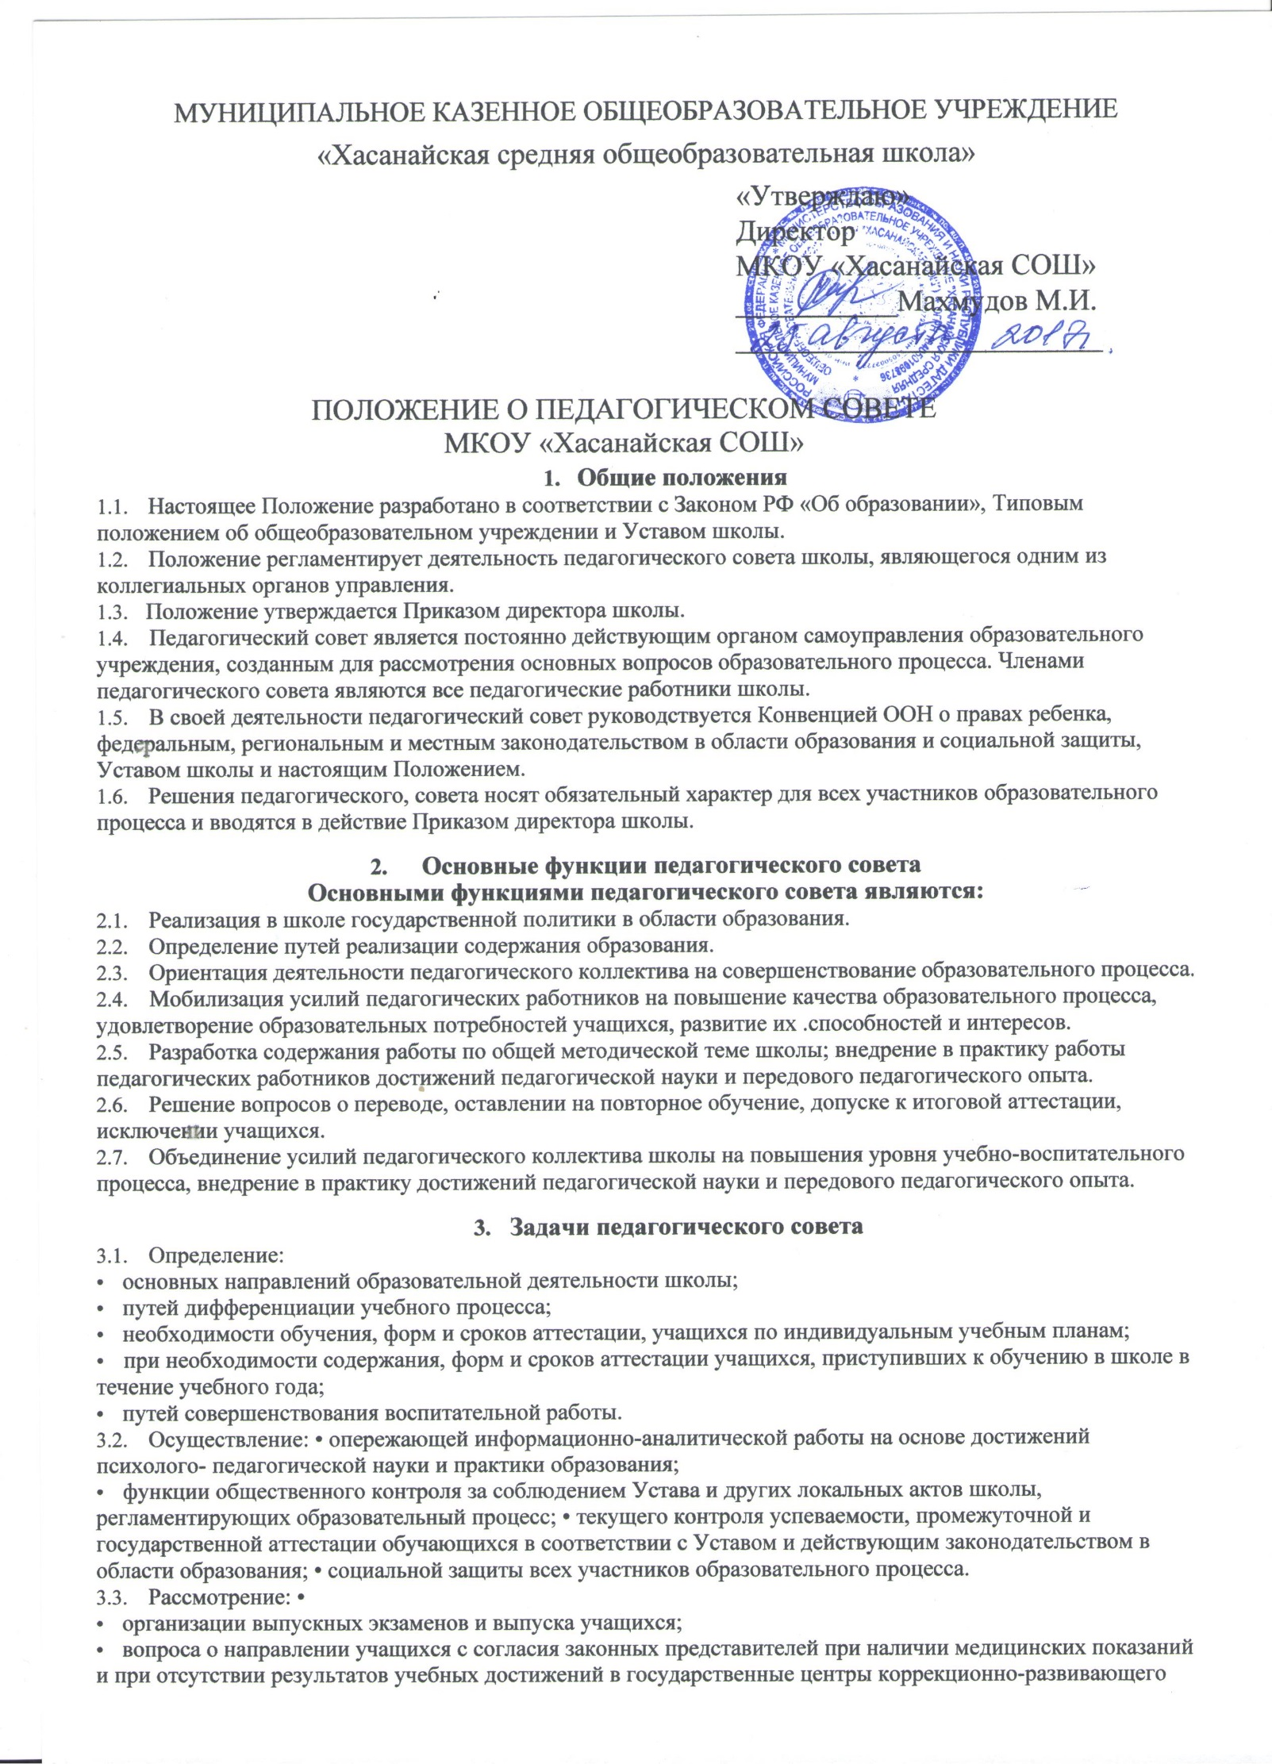

обучения и реабилитации для решения вопроса о целесообразности обучения по соответствующей учебной программе; • отчетов педагогических работников;
• вопросов использования возможностей сети Интернета в учебно-воспитательном процессе;
• докладов представителей организаций и учреждений, взаимодействующих со школой по вопросам образования.
3.4. Утверждение: • планов развития и работы школы;
• правил использования сети Интернета;
• компонентов содержания образования, профилей обучения и трудовой подготовки учащихся.
3.5. Принятие решений о:
• проведении промежуточной аттестации учащихся;
• допуске учащихся к итоговой аттестации;
• предоставлении обучающимся, имеющим соответствующие медицинские показания, возможности пройти итоговую аттестацию в «щадящем режиме»
• переводе учащихся в следующий класс или об оставлении их на повторное обучение;
• выдаче соответствующих документов об образовании;
• награждении обучающихся за успехи в обучении грамотами, похвальными листами или медалями;
• исключении учащихся из школы;
• поддержании творческих поисков и опытно-экспериментальной работы педагогических работников школы.
3.6. Представление:
• совместно с Директором интересов школы в государственных и общественных органах;
• совместно с законными представителями учащихся в государственных и общественных органах интересов учащихся при рассмотрении вопросов, связанных с определением их дальнейшей судьбы.

4. Права педагогического совета В соответствии со своей компетенцией, установленной настоящим Положением, педагогический совет имеет право:
4.1. Обращаться:
• к администрации и другим коллегиальным органам управления школы и получать информацию по результатам рассмотрения;
• в учреждения и организации.
4.2. Приглашать на свои заседания:
• учащихся и их законных представителей по представлениям классных руководителей;
• любых специалистов для получения квалифицированных консультаций.
4.3. Разрабатывать:
• настоящее Положение, вносить в него дополнения и изменения;
• критерии оценивания результатов обучения;
• локальные акты, вносить в них дополнения и изменения;
• требования к проектным и исследовательским работам учащихся, написанию рефератов.
4.4. Обсуждать:
· планы работы школы, методических объединений учителей;
· информацию и отчеты работников школы;
· сообщения о состоянии санитарно-гигиенического режима школы и здоровья учащихся;
· образовательные программы и учебные планы, рабочие программы учебных курсов и дисциплин, годовой календарный учебный график образовательного учреждения;
· создание кружков, студий, клубов и других объединений учащихся.
4.5. Давать разъяснения и принимать меры:
• по рассматриваемым обращениям;
• по соблюдению локальных актов школы;
• по социальной поддержке работников учреждения;
• по распределению средств, стимулирующей части фонда оплаты труда.
4.6. Утверждать:
• план своей работы;
• план работы школы, ее образовательную программу и программу развития.
4.7. Рекомендовать:
• к публикации разработки работников школы;
• повышение квалификации работникам школы;
• представителей школы для участия в профессиональных конкурсах.

5. Ответственность педагогического совета
Педагогический совет несет ответственность за:
5.1. выполнение плана своей работы;
5.2. соответствие принятых решений действующему законодательству и локальным актам школы;
5.3. выполнение принятых решений и рекомендаций;
5.4. результаты учебной деятельности;
5.5. бездействие при рассмотрении обращений.

6. Организация работы
6.1. При необходимости педагогический совет может:
· привлекать для работы на свои заседания любых специалистов;
· приглашать представителей родительского комитета, общественных организаций, ученического самоуправления, родители учащихся и другие лица. Необходимость их приглашения определяется председателем педагогического совета. Лица, приглашенные на заседание педагогического совета, пользуются правом совещательного голоса.
6.2.Педагогический совет работает по плану, утвержденному директором школы.
6.3.Заседания педагогического совета проводятся по мере необходимости, но не реже одного раза в четыре месяца. В случае необходимости могут созываться внеочередные заседания Педагогического совета по инициативе 2/3 членов Педагогического совета и председателя.
6.4.Кворумом для принятия решений является присутствие на заседании педагогического совета не 2/3 его членов.
6.5.Решения принимаются простым большинством голосов членов педагогического совета, присутствующих на заседании. Решение принимается открытым голосованием. В случае равенства голосов решающим является голос Председателя. В случае несогласия Председателя с решением педагогического совета, он выносит вопрос на рассмотрение районного органа управления образованием;
6.6 Председателем педагогического совета является директор школы (лицо, исполняющее его обязанности), который:
• ведет заседания педагогического совета;
• организует делопроизводство;
• обязан приостановить выполнение решений педагогического совета или наложить вето на решения в случаях их противоречия действующему законодательству, Уставу и другим локальным нормативно-правовым актам школы.
6.7. Свою деятельность члены педагогического совета осуществляют на безвозмездной основе.
6.8. Для ведения делопроизводства педагогический совет из своих постоянных членов избирает сроком на 1 год секретаря, который в своей деятельности руководствуется должностной инструкцией секретаря педагогического совета.
6.9. Секретарю педагогического совета за выполнение должностных обязанностей может быть установлена доплата в соответствии с Положением о доплатах и надбавках.

7. Делопроизводство
7.1. Педагогический совет ведет протоколы своих заседаний;
7.2. Протоколы подписываются председателем и секретарем совета;
7.3. Протоколы хранятся в составе отдельного дела в канцелярии школы;
7.4. Ответственность за делопроизводство возлагается на его секретаря. Принято решением общего собрания Педагогического совета

